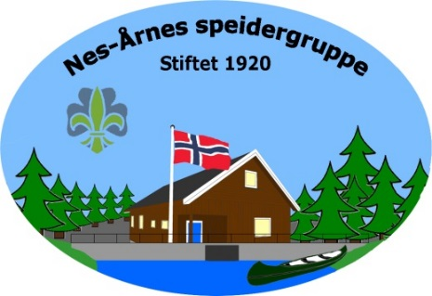
TROPPSTUR
Lørdag 27. – søndag 28. januar
Veslesjøen

Vi møtes på Veslesjøen lørdag kl. 1000
og avslutter søndag ettermiddag rundt kl. 1400.

Tema for turen er spor.
Vi skal ta spormerket og så skal vi se litt på et prosjekt vi kanskje skal jobbe med fremover.
Og så blir det vel tid til litt tull og fjas.

Patruljene må ha med minst en PC hver og mulighet for foto som kan overføres til PC – på et eller annet vis.
Vi sover inne så ta med rett utstyr til det.

Påmelding gjøres som vanlig på nett. Frist torsdag 25/1. Husk at vi også ønsker svar fra de som ikke kan.

Ta med:
- sovepose og liggeunderlag - varme klær i tillegg til tøyskift - leirbålskappe
- toalettsaker - skrivesaker - antibac (eller tilsv.)
- lommelykt (!) - speiderkniv - dopapir
- kopp og spisesaker i posen - speiderskjerf og skjorte. - søppelpose
- regntøy - brødmat og drikke - bålmat søndag
- Gode sko/støvler - drikkeflaske - innesko

Og så er det jo mye snø – mulig vi bør ta med oss ski og/eller truger så vi kommer oss litt rundt.

Vi lager felles middag lørdag. Søndag koser vi oss ved bålet så ta med litt bålmat. Og ta gjerne med noe rett i koppen suppe, kakao eller nudler.

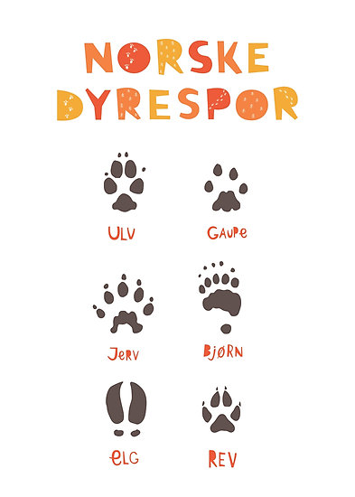
Det er en egenandel på kr 100,- faktura sendes de som er påmeldt.
Som vanlig satser vi på en super helg – håper alle blir med!

Speiderhilsen
Lederne i troppen
Mai Fen, Oliver, Eivind, Marlene, Fred og Astrid

Spørsmål?
Astrid: 402 13 680 Eivind: 470 47 558

http://nes-arnes.speidergruppe.org/
https://www.facebook.com/nesarnesspeidergruppe/

